

Institut Sains dan Teknologi Terpadu Surabaya
Jl. Ngagel Jaya Tengah 73 - 77, Surabaya 60284
Telp. (031) 5027920 Fax. (031) 5041509

Laboratorium : E-401
Waktu : Kamis / 15.45-17.45
Minggu Ke : 7
Materi : Report

Praktikum : Pemrograman Visual
Jurusan : S1 - Informatika
Tanggal : 06 November 2025
Jenis Soal : Materi

MATERI (TOTAL: 35)
Buatlah aplikasi laporan stok barang dengan tampilan seperti berikut:
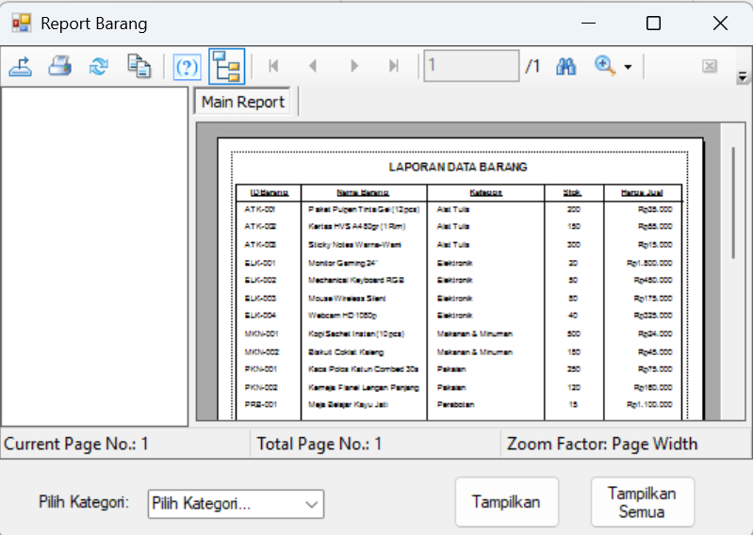

Di sini ada ComboBox yang berisi semua kategori (diambil dari database). Ada button “Tampilkan” untuk menampilkan semua barang dari kategori yang dipilih dan ada button “Tampilkan Semua” untuk menampilkan semua barang, tidak peduli kategori.

Report
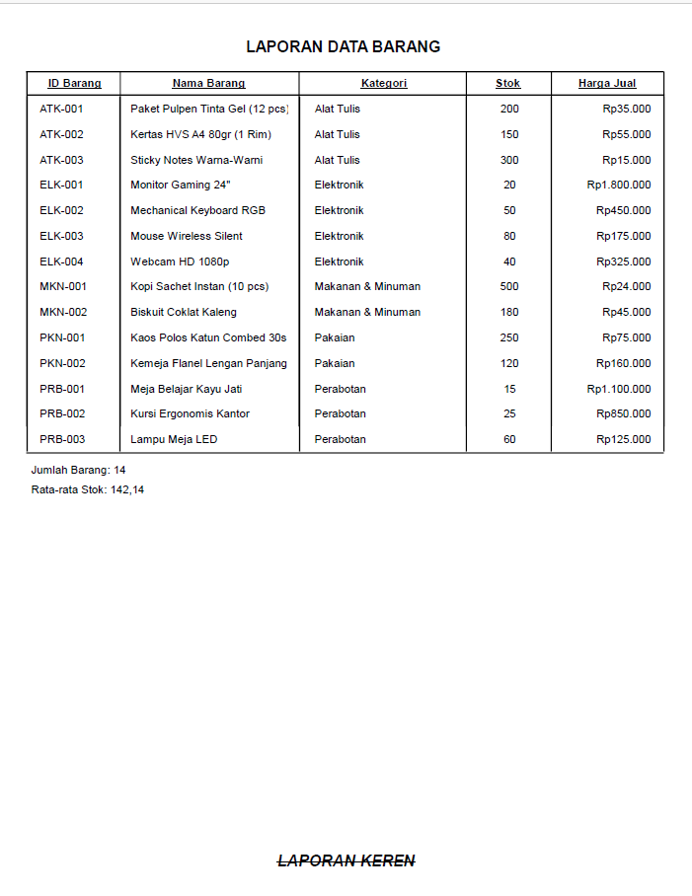
Report Header
- Terdapat tulisan “LAPORAN DATA BARANG” (Bold, Arial, 14pt)
Page Header
- Terdapat semua kolom dari tabel barang
Detail
- Terdapat id, nama, kategori, stok, dan harga jual barang sesuai contoh
- Terdapat border pada setiap kolomnya
Report Footer
- Terdapat jumlah barang yang sedang ditampilkan
- Terdapat rata-rata stok yang sedang ditampilkan
Page Footer
- Terdapat tulisan “LAPORAN KEREN” di Tengah (Bold Italic, 14pt, Striketrough)

DILARANG MENGGUNAKAN MATERI YANG BELUM DIAJARKAN PADA MINGGU INI
JIKA MELANGGAR MAKA NILAI MATERI : 0

PERHATIKAN KETENTUAN DIBAWAH :
- Highlight kriteria yang dikerjakan dengan warna kuning dan kumpulkan word beserta dengan file materi, apabila tidak dikumpulkan maka materi tidak akan diperiksa.
- Akan ada pengurangan nilai sebesar -5 untuk setiap kriteria yang dihighlight namun tidak dikerjakan.
- MENCONTEK = Nilai MOD 2

MATERI : 35
SCORE | KRITERIA
0/2 | Isi ComboBox diambil dari database
0/5 | Data yang ditampilkan sesuai kategori yang dipilih
0/2 | Report header sesuai
0/4 | Page header sesuai beserta border nya
0/5 | Semua data pada detail sesuai dan terdapat border
0/5 | Format harga sesuai
0/5 | Dapat menampilkan jumlah barang pada report footer
0/5 | Dapat menampilkan rata-rata stok barang pada report footer
0/2 | Page footer sesuai
Total : 35

TUGAS (TOTAL : 25)
Buatlah Report viewer untuk The Ultimate Goput App dengan database db_goputplusbanget seperti dibawah:
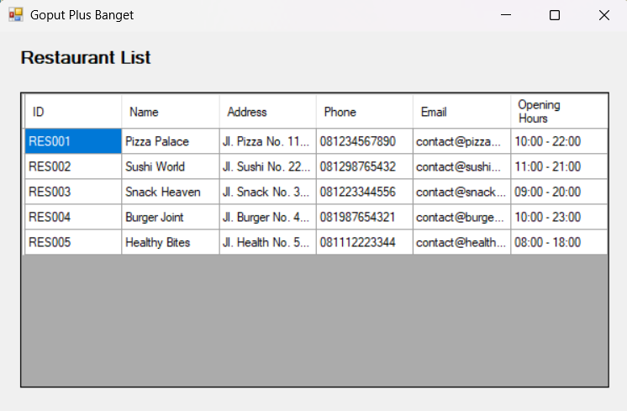
Tampilkan dgv yang berisikan data dari restaurant seperti diatas, jika user mendouble click salah satu restaurant maka tampilkan crystal report viewer dan button back seperti dibawah. Jika back maka kembali ke form awal
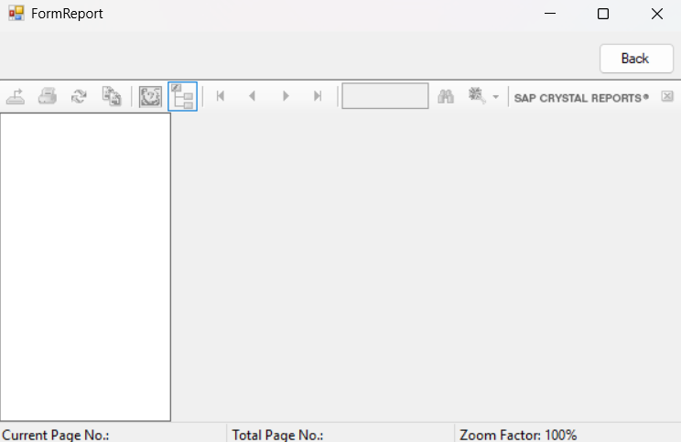

TAMPILAN REPORT
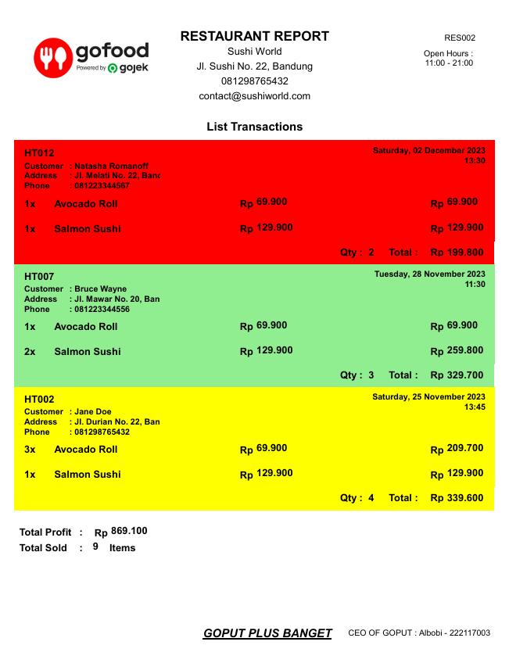
(Beberapa tampilannya harga atau angka biasa saja, terkadang penempatannya berubah ketika print sebagai pdf)
Report Header :
- Terdapat Nama Restoran (Bold, Arial : 16pt)
- Terdapat Alamat, Nomor Telp, email, Restoran ID, dan opening hours (Arial : 12pt)
- Terdapat logo Goput seperti tampilan
Page Header :
- Tampilkan tulisn List Transactions
Group/Details/Footer :
- Terdapat Htrans, customer name, address, phone dan order date sesuai seperti contoh
- Terdapat quantity, nama menu, harga dan subtotalnya
- Terdapat total quantity dan total dari transaksi tersebut
- Jika Order statusnya berhasil maka ubah background menjadi green (Color(144, 238, 144)), kalau pending ubah menjadi kuning (crYellow) dan kalau gagal menjadi merah (crRed)

Report Footer :
- Terdapat Total profit dan Total sold dari transaksi restoran tersebut
Page Footer :
- Terdapat tulisan GOPUT PLUS BANGET dengan underline dan bold
- Terdapat CEO OF GOPUT : <Nama> - <NRP>
HINT :
- Untuk transaksi gunakan group fields
- Untuk melakukan sum atau total bisa menggunakan running formula
- Gunakan conditional formatting untuk warna background, pake box untuk warnanya
DILARANG MENGGUNAKAN KONSEP MAUPUN MATERI YANG BELUM DIAJARKAN
JIKA MELANGGAR MAKA NILAI TUGAS: 0
TIDAK MENGGUNAKAN DB = NILAI TUGAS MOD 2
PERHATIKAN KETENTUAN DIBAWAH :
- Highlight kriteria yang dikerjakan dengan warna kuning dan kumpulkan word beserta dengan file tugas, apabila tidak dikumpulkan maka tugas tidak akan diperiksa.
- Akan ada pengurangan nilai sebesar -5 untuk setiap kriteria yang dihighlight namun tidak dikerjakan.
- MENCONTEK = Nilai MOD 2

TUGAS : 25
SCORE | KRITERIA
0/2 | DGV menampilkan semua list restoran sesuai seperti contoh
0/2 | User dapat melakukan double click untuk melihat form report dan kembali ke menu awal
0-5 | Report Header sesuai seperti contoh diatas
0/1 | Page Header sesuai seperti contoh diatas
0/2/4 | Detail Transactions sesuai seperti contoh diatas  (2 : Tanggal dan jam tidak sesuai)
0-2 | Tiap dtrans tertampil sesuai seperti contoh diatas
0/1/2 | Perhitungan qty dan total tiap transaksi sesuai seperti contoh  (1: Salah satu perhitungan salah atau tidak sesuai tampilan)
0/1/2 | Perhitungan total profit sesuai dan total qtynya  (1: Salah satu perhitungan salah atau tidak sesuai tampilan)
0-3 | Tampilan warna sesuai dengan order status
0/2 | Tampilan Report Footer sesuai
+5 | Tampilan rapi dan nilainya sempurna
Total : 30
Penyusun Soal

(Albert Nathanael Hidayat)
Asisten

Mengetahui

(Grace Levina Dewi, M.Kom.)
Koordinator Laboratorium

Menyetujui

(Kevin Setiono, S.Kom., M.Kom.)
Koordinator Kuliah

